Заезды по воскресеньям
«Классическая Япония 2020»
Токио-Камакура-Йокогама-Хаконэ

Всем участникам тура в подарок - посещение комплекса японских горячих источников – Оэдо Онсэн Моногатари

СТОИМОСТЬ УКАЗАНА НА 1 ЧЕЛОВЕКА В РУБЛЯХ
DAYS | DATY | HOTEL | ½ ADL  TWIN/DBL | ½ CHD  TWIN /DBL | SINGLE | CHD  no bed
5дн/4н | 08.12 – 12.12  19.01 - 23.01  02.02 - 06.02  16.02 - 20.02  01.03 - 05.03  15.03 - 19.03  19.04 - 23.04  17.05 - 21.05  31.05 - 04.06  14.06 - 18.06  28.06 - 02.07 | Toyoko Inn  TOKYO | 59000 | 52500 | 62700 | 27800
8дн/7н | 08.12 – 15.12  19.01 - 26.01  02.02 - 09.02  16.02 - 23.02  01.03 - 08.03  15.03 - 22.03  19.04 - 26.04  17.05 - 24.05  31.05 - 07.06  14.06 - 21.06  28.06 - 05.07 | Toyoko Inn  TOKYO | 71000 | 67500 | 87500 | 28000

День | Время | Программа:
1-й день  Воскресенье |  | Прибытие в аэропорт Токио.  Встреча с водителем автобуса «Green Tomato»  ** это автобус, который по предварительному заказу развозит гостей между аэропортом и отелями  Переезд в отель (расходы на дорогу включены в стоимость программы)  Самостоятельное размещение в отеле  Размещение в отеле 2* возможно с 16:00
2-й день  Понедельник  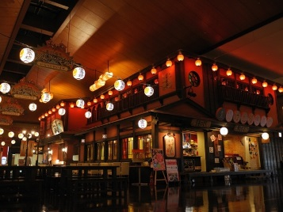  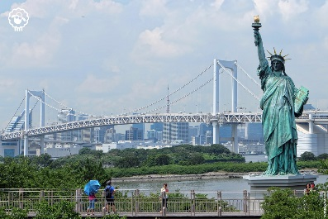 | 10:00  16:00 | Завтрак в отеле.  Встреча с русскоговорящим гидом в холле гостиницы.  Экскурсия на искусственный остров Одайба на общественном транспорте (расходы на дорогу входят в стоимость программы).  Переезд на Одайба - крупный искусственный остров в Токийском заливе, соединенный с центром Токио радужным мостом.  Посещение музея восковых фигур Мадам Тюссо.  Вы получите возможность познакомиться с автомобилями будущего, представленными в Тойота Шоу-рум, и прекрасной коллекцией ретро-автомобилей различных марок в музее Ретро-гараж.  Изюминка программы - комплекс японских горячих источников - Оэдо Онсэн Моногатари.  К радости посетителей, комплекс предлагает не только погреться в традиционной японской бане-онсэне, но и окунуться в атмосферу исторического Токио периода Эдо. Внутри комплекса находится небольшой город: сувенирные лавочки и традиционные рестораны.  Гид прощается с туристами, предварительно объяснив правила пользования онсэном и способ возвращения в гостиницу.  Обед не входит в стоимость экскурсии.  Входные билеты в Оэдо онсэн - подарок от компании
3-й день  Вторник | 09:00  19:00 | Завтрак в отеле.  Встреча с гидом в холле отеля.  Экскурсия в города Камакура и Йокогама на общественном транспорте (расходы на дорогу входят в стоимость программы).  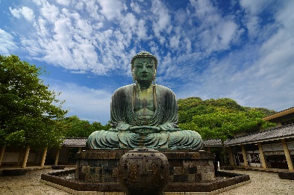  В экскурсию включены:  Посещение городов Камакура и Йокогама.  Камакура:  -Посещение храма богини Каннон  -Статуя большого Будды  Переезд в город Йокогама.  Район Минато Мирай.  Смотровая площадка здания Лэнд Марк Тауэр.  -Во время экскурсии предусмотрено время на обед ( не входит в стоимость)  Возвращение в отель.
4-й день  Среда | 08:00  20:00 | Завтрак в отеле.  Встреча с гидом в холле отеля  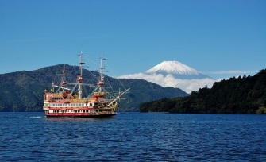  Экскурсия в Хаконэ на общественном транспорте (расходы на дорогу входят в стоимость программы).  В экскурсию включены:  - Любование горой Фудзи  - Круиз по озеру Аси  - Канатная дорога  - Музей скульптур под открытым небом.  - Во время экскурсии предусмотрено время на обед ( не входит в стоимость)  *В зависимости от погодных условий в программе возможны изменения.  Возвращение в отель.
5-й день  Четверг |  | Завтрак в отеле  Для тех, кто по программе на 5дн/4н  Самостоятельная выписка из отеля.  Трансфер в аэропорт (заказной трансфер Грин томато).  Регистрация на рейс.  Вылет в Россию.  Для тех, кто по программе на 8дн/7н  Свободное время. Возможны экскурсии за отдельную плату.
6-7-й дни  Пятница  Суббота |  | Завтрак в отеле  Свободное время. Возможны экскурсии за отдельную плату.
8-й день  Воскресенье |  | Завтрак в отеле. Самостоятельная выписка из  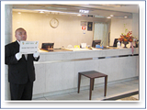  гостиницы (до 10:00).  Свободное время.  Встреча с водителем автобуса «Green Tomato»  около выхода из отеля на улицу  Переезд в аэропорт (расходы на дорогу включены).  Регистрация на рейс.  Вылет.
В стоимость тура включено: | В стоимость тура не включено:
- Проживание по программе:  в Токио - 7 ночей с завтраками;  - Трансфер аэропорт-отель-аэропорт;  - Работа русскоговорящего гида по программе;  - Общественный транспорт по программе на все экскурсии;  - Питание: только завтраки  - Входные билеты по программе; | - Страховка 1000 руб.  - Питание, кроме указанного в программе;  - Дополнительные экскурсии;  - Другие личные расходы.  - Авиаперелет блок мест от 16000 руб. с багажом вылет из Хабаровска и Владивостока .

Примечания:
- CHD: ребенок (с 6 до 12 лет) - предоставляются все услуги.
- CHD NO BED при размещении в отеле 3*:
Ребёнок (от 2-х полных лет до 5-ти полных лет включительно) - предоставляются все услуги, кроме спального места в гостинице, пассажирского места в наземном транспорте и завтрака (завтраки и пассажирские места заказываются предварительно и за дополнительную плату).
- CHD NO BED при размещении в эконом отелях сети TOYOKO INN:
Ребёнок (от 2-х полных лет до 11-ти полных лет включительно) - предоставляются все услуги, кроме спального места в гостинице и завтрака (заказываются предварительно и за дополнительную плату).
Пассажирские места и входные билеты включены в стоимость.
- INF NO BED: ребенок младше двух лет без спального места в гостинице, без завтрака, а также без пассажирского места в наземном транспорте (стоимость под запрос)

